К бюджету Барковского муниципального образования Балашовского муниципального района
на 2023 год и плановый период 2024 и 2025 годов
Бюджет на 2023 год и плановый период 2024 и 2025 годов принят Решением Совета депутатов Барковского муниципального образования
от 23.12.2022 № 37/01

БЮДЖЕТ ДЛЯ ГРАЖДАН
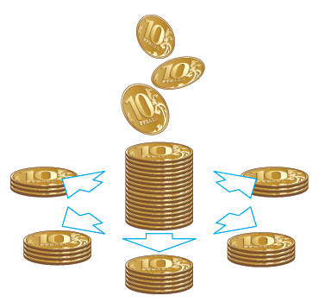
ЧТО ТАКОЕ БЮДЖЕТ?
ДОХОДЫ
это поступающие в бюджет денежные средства (налоги юридических и физических лиц, административные платежи и сборы, безвозмездные поступления)
РАСХОДЫ
это выплачиваемые из бюджета денежные средства (социальные выплаты населению, содержание муниципальных учреждений (образование, ЖКХ, культура и другие), капитальное строительство и другие

БЮДЖЕТ – форма образования и расходования денежных средств, предназначенных для финансового обеспечения задач и функций местного самоуправления

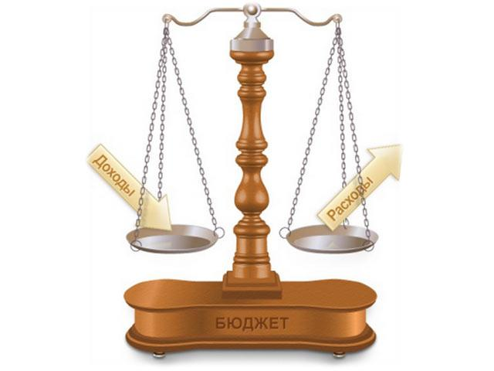
Превышение доходов над расходами образует положительный остаток бюджета - ПРОФИЦИТ
Если расходная часть превышает доходную, то бюджет формируется с ДЕФИЦИТОМ
Сбалансированность бюджета по доходам и расходам – основополагающее требование, предъявляемое к органам, составляющим и утверждающим бюджет

КАКИЕ БЫВАЮТ БЮДЖЕТЫ?

Бюджет организаций

Бюджет семьи

Бюджеты публично-правовых образований

муниципальных образований (местные бюджеты)
субъектов Российской Федерации (региональные бюджеты, бюджеты территориальных фондов ОМС)
Российской Федерации (федеральный бюджет, бюджеты государственных внебюджетных фондов РФ)

БЮДЖЕТНЫЙ ПРОЦЕСС – ЕЖЕГОДНОЕ ФОРМИРОВАНИЕ И ИСПОЛНЕНИЕ БЮДЖЕТА

- Утверждение бюджета очередного года
- Исполнение бюджета в текущем году
- Формирование отчета об исполнении бюджета предыдущего года
- Утверждение отчета об исполнении бюджета предыдущего года
- Составление проекта бюджета очередного года
- Рассмотрение проекта бюджета очередного года

ГРАЖДАНИН И ЕГО УЧАСТИЕ В БЮДЖЕТНОМ ПРОЦЕССЕ

Помогает формировать доходную часть бюджета
ГРАЖДАНИН

как налогоплательщик

ГРАЖДАНИН

как получатель социальных гарантий

Получает социальные гарантии – расходная часть бюджета (образование, ЖКХ, культура, социальные льготы, физическая культура и спорт и другие направления социальных гарантий населению)

ОСНОВНЫЕ ПАРАМЕТРЫ БЮДЖЕТА БАРКОВСКОГО МУНИЦИПАЛЬНОГО ОБРАЗОВАНИЯ НА 2023 ГОД И ПЛАНОВЫЙ ПЕРИОД 2024 И 2025 ГОДОВ
Прогнозируемые показатели, тыс.руб. | 2023 год | 2024 год | 2025 год
Общий объем доходов | 7 306,4 | 3 579,2 | 3 720,9
в том числе: Налоговые доходы | 2 695,7 | 2 595,8 | 2 697,3
Безвозмездные поступления из других бюджетов бюджетной системы РФ | 4 610,7 | 983,4 | 1 023,6
Общий объем расходов | 7 306,4 | 3 579,2 | 3 720,9
в том числе: Содержание органов местного самоуправления | 1 563,2 | 1 565,5 | 1 688,8
Национальная оборона | 115,8 | 121,0 | 125,2
Национальная безопасность и правоохранительная деятельность | 1,0 | - | -
Национальная экономика | 5 294,9 | 1 683,7 | 1 751,1
Жилищно-коммунальное хозяйство | 329,5 | 209,0 | 155,8
Культура и кинематография | 2,0 | - | -
ДОХОДЫ БЮДЖЕТА БАРКОВСКОГО МУНИЦИПАЛЬНОГО ОБРАЗОВАНИЯ
НАЛОГОВЫЕ ДОХОДЫ |  | БЕЗВОЗМЕЗДНЫЕ ПОСТУПЛЕНИЯ

поступления в бюджет от уплаты налогов, установленных Налоговым кодексом РФ |  | финансовая помощь из бюджетов других уровней (межбюджетные трансферты)

НАЛОГОВЫЕ ДОХОДЫ БАРКОВСКОГО МУНИЦИПАЛЬНОГО ОБРАЗОВАНИЯ НА 2023 ГОД И ПЛАНОВЫЙ ПЕРИОД 2024 И 2025 ГОДОВ
тыс.руб.
Налоговые доходы | 2023 год | 2024 год | 2025 год
Всего: | 2 695,7 | 2 595,8 | 2 697,3
Налог на доходы физических лиц | 145,2 | 159,1 | 172,3
Единый сельскохозяйственный налог | 195,5 | 207,2 | 219,7
Налог на имущество физических лиц | 119,0 | 131,0 | 144,0
Земельный налог | 1 375,0 | 1 203,0 | 1 230,0
Акцизы на нефтепродукты | 861,0 | 895,5 | 931,3

СТРУКТУРА НАЛОГОВЫХ ДОХОДОВ НА 2023 ГОД

МЕЖБЮДЖЕТНЫЕ ТРАНСФЕРТЫ (БЕЗВОЗМЕЗДНЫЕ ПОСТУПЛЕНИЯ) – ЭТО СРЕДСТВА ОДНОГО БЮДЖЕТА БЮДЖЕТНОЙ СИСТЕМЫ РФ, ПЕРЕЧИСЛЯЕМЫЕ ДРУГОМУ БЮДЖЕТУ БЮДЖЕТНОЙ СИСТЕМЫ РФ
Формы межбюджетных трансфертов
Дотации – межбюджетные трансферты, предоставляемые на безвозмездной и безвозвратной основе без установления направлений и (или) условий их использования
Субвенции – бюджетные средства, предоставляемые бюджету другого уровня бюджетной системы РФ на безвозмездной и безвозвратной основах на осуществление определенных целевых расходов, возникающих при выполнении полномочий РФ, переданных для осуществления органам государственной власти другого уровня бюджетной системы РФ
Субсидии – бюджетные средства, предоставляемые бюджету другого уровня бюджетной системы РФ, в целях софинансирования расходных обязательств, возникающих при выполнении полномочий органов местного самоуправления по вопросам местного значения

Безвозмездные поступления в бюджет Барковского муниципального образования, тыс.руб. | 2023 год | 2024 год | 2025 год
Дотации | 71,0 | 74,2 | 78,6
Субвенции | 115,8 | 121,0 | 125,2
Субсидии (областные) | 3 666,0 | - | -
Межбюджетные трансферты из района | 757,9 | 788,2 | 819,8
 |  |  |  |  | 1 380,0
 |  |  |  |  | 749,7
РАСХОДЫ БЮДЖЕТА БАРКОВСКОГО МУНИЦИПАЛЬНОГО ОБРАЗОВАНИЯ НА 2023 ГОД И ПЛАНОВЫЙ ПЕРИОД 2024 И 2025 ГОДОВ
РАСХОДЫ , тыс.руб. | 2023 год | 2024 год | 2025 год
Всего | 7 306,4 | 3 579,2 | 3 720,9
Общегосударственные вопросы | 1 563,2 | 1 565,5 | 1 688,8
Национальная оборона | 115,8 | 121,0 | 125,2
Национальная безопасность и правоохранительная деятельность | 1,0 | - | -
Национальная экономика | 5 294,9 | 1 683,7 | 1 751,1
Жилищно-коммунальное хозяйство | 329,5 | 209,0 | 155,8
Культура и кинематография | 2,0 | - | -

СТРУКТУРА РАСХОДОВ БЮДЖЕТА БАРКОВСКОГО МУНИЦИПАЛЬНОГО ОБРАЗОВАНИЯ НА 2023 ГОД

РАСХОДЫ НА СОДЕРЖАНИЕ ОРГАНОВ МЕСТНОГО САМОУПРАВЛЕНИЯ НА 2023 ГОД И ПЛАНОВЫЙ ПЕРИОД 2024 И 2025 ГОДОВ
тыс.руб.
РАСХОДЫ: | 2023 год | 2024 год | 2025 год
Функционирование высшего должностного лица муниципального образования | 702,4 | 702,4 | 783,2
Функционирование администрации Барковского муниципального образования | 860,8 | 863,1 | 905,6
Расходы на осуществление первичного воинского учета на территории поселения | 115,8 | 121,0 | 125,2
ИТОГО расходов | 1 679,0 | 1 686,5 | 1 814,0

Жителей Барковского муниципального образования – 1 222 человек
(по состоянию на 01.01.2022г.)
Численность муниципальных служащих – 3 человека

КОНТАКТНАЯ ИНФОРМАЦИЯ
И ОБРАТНАЯ СВЯЗЬ
Информация подготовлена специалистом администрации Барковского муниципального образования

Наш адрес: 412351, Саратовская область, Балашовский район, село Барки, улица Коммунистическая, дом 72
Телефон: (84545) 7-41-35

Адрес электронной почты: barcki2009@yandex.ru
Сайт администрации Балашовского муниципального района: http://www.baladmin.ru
(ссылка Муниципальные образования – Барковское)

